**大容量防水门禁机说明书（V2.7）**

1. **产品参数**

此机器是一款采用非接触式感应卡进行出入管制的门禁机，产品用户容量大，操作方便，性能稳定，非常适合智能小区等场所的出入口使用，具体产品参数如下：

|  |  |  |  |
| --- | --- | --- | --- |
| **项目** | **指标** | **项目** | **指标** |
| 工作电压 | DC 9V～18V | 用户容量 | 1.5万个 |
| 工作电流 | < 100mA（仅门禁机） | 读卡类型 | Mifare one卡或EM卡 |
| 环境温度 | －20℃—70℃ | 读卡距离 | 1－15CM |

**2、门禁机安装设置常用步骤**

第一步：设定开锁时间。需要NC信号的一般把S2跳线帽跳到“5S”端，即输出5秒；需要NO信号的一般跳到“1S”端（参考说明书4）。

第二步：接线，安装（参考说明书7）。安装时先固定底盖，然后再把机器扣在底盖上。

第三步：通电，然后通过“增加卡”增加用户（参考说明书5）。

1. **声光指示**

|  |  |  |  |  |  |
| --- | --- | --- | --- | --- | --- |
| **操作/状态** | **指示灯** |  | **操作/状态** | **蜂鸣器** | **指示灯** |
| **待机状态** | 金属机器：红灯慢闪 |  | **删卡状态** |  | 红（或蓝）灯快闪 |
| 塑料机器：蓝灯常亮 |  | **读有效卡** | 滴 | 绿灯长亮 |
| **加卡状态** | 绿灯快闪 |  | **读无效卡** | 滴滴滴 | 红（或蓝）灯慢闪 |

**4、设置开锁时间**

把电路板上的S2的跳线帽插到“1S”端时，继电器动作1秒（出厂默认值）；插到“5S”端时，继电器动作5秒。

**5、通过母卡增加或删除用户卡**

**出厂时每个机器都已配置好母卡，蓝色卡为“增加卡”，黄色卡为“删除卡”。出厂配置的母卡只对本机有用，不能通用，在使用时请不要混淆。**

增加用户卡：在待机状态下，刷“增加卡” 刷“用户卡”（可连续刷） 刷“增加卡”

删除用户卡：在待机状态下，刷“删除卡” 刷“用户卡”（可连续刷） 刷“删除卡”

删除全部用户：在待机状态下，刷“删除卡” 刷“增加卡” 刷“删除卡”

**6、设置母卡**

如果母卡丢失或需要重新设置，可以按以下步骤进行：

第一步：断电，把8P接线端子的OPEN线(棕色)与GND线短接，重新上电，三声长鸣后绿灯快闪。

第二步：连续刷两张空白卡（第一张为“增加卡”，第二张为“删除卡”），蓝（或红）灯闪烁、蜂鸣器连续短鸣。

第三步：断电，把OPEN线和GND线断开再重新上电，机器进入正常工作状态，母卡增加完成。

**7、通过门禁电源驱动电锁接线示意图**

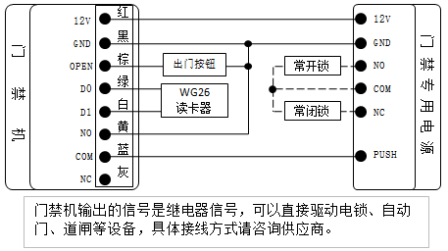

**8、MOD功能**

MOD状态“1” ： 3分钟内无任何操作，系统自动退出加卡状态（出厂值为状态“1”）。

MOD状态“2” ：系统不会自动退出加卡状态，必须通过刷“增加卡”才能结束加卡状态（或者断电重启）。在加卡状态时，刷所有卡（母卡除外）都会输出开锁信号，且卡片被自动保存。此功能适用临时替换机器等特殊情况。

**9、数据拷贝功能**

通过门禁机上的J3插针（3P）可以把用户卡数据导出到另外一台门禁机上，本机上的数据不会删除。操作步骤如下（A为数据导出机器，B为导入机器）：

第一步：分别把A、B机器的DO和GND线短接，然后分别给两个机器通电，两个机器蓝灯常亮（金属机红灯慢闪）特别注意：两个机器必须相隔20厘米以上，否则会互相干扰读卡

第二步：把A的删除卡放A机器上约5S，A机器长鸣三声，A的指示灯变灭；

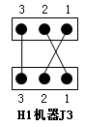第三步：把B的增加卡放B机器上约5S，B机器长鸣三声，B机器蓝灯微亮（金属机灯变灭）

第四步：如右图所示连接A、B的J3，（A.B机器数据线插头方向必须一致）

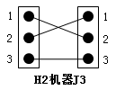连接后A机蓝灯快闪（金属机红灯快闪）

B机绿灯快闪，等待约5分钟时间，

AB两个机器同时长鸣一声，数据导出完成。